

Consultar Posição do Faturamento
Esta opção do sistema permite a consulta detalhada da posição atualizada das rotinas do faturamento, no mês de referência, por grupo de faturamento. A funcionalidade pode ser acessada a partir da seguinte opção do Menu: GSAN > Faturamento > Consultar Posição do Faturamento.
Feito isso, o sistema visualiza a tela de consulta abaixo:

Observação
Informamos que os dados exibidos nas telas a seguir são fictícios, e não retratam informações de clientes.
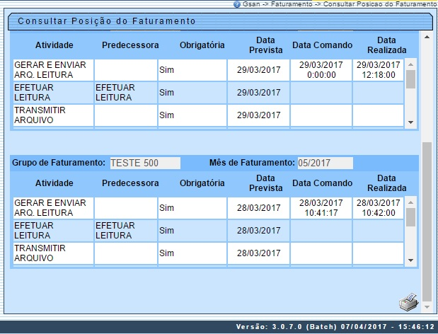
O sistema apresenta as seguintes informações, associadas à posição da execução das rotinas do faturamento, para cada um dos grupos de faturamento, considerando o mês de referência:
- Grupo de Faturamento;
- Mês e Ano de Faturamento;
- Tabela com a Relação das Atividades do Grupo:
  - Atividade;
  - Predecessora: Descrição da atividade predecessora;
  - Indicador de Obrigatoriedade (Sim, Não);
  - Data Prevista para Execução;
  - Data do Comando de Execução;
  - Data da Realização da Atividade.
Regra associada: Caso não existam atividades de faturamento programadas para o mês de referência, o sistema apresentará a mensagem: Não Há Resumo de Faturamento para o Mês (Mês de Referência). Caso a atividade corresponda a Registrar Leitura, o sistema cria um link da atividade. Clicando sbre ele, o sistema visualiza uma pesquisa retornando a localidade, o setor comercial, o código da rota e a quantidade de imóveis que não tiveram suas leituras registradas para o grupo e o ano/mês do grupo selecionado.
Ao rolar a barra lateral, é possível visualizar ao final o ícone . Clicando sobre ele, o sistema gera o relatório da posição do faturamento, conforme modelo abaixo:
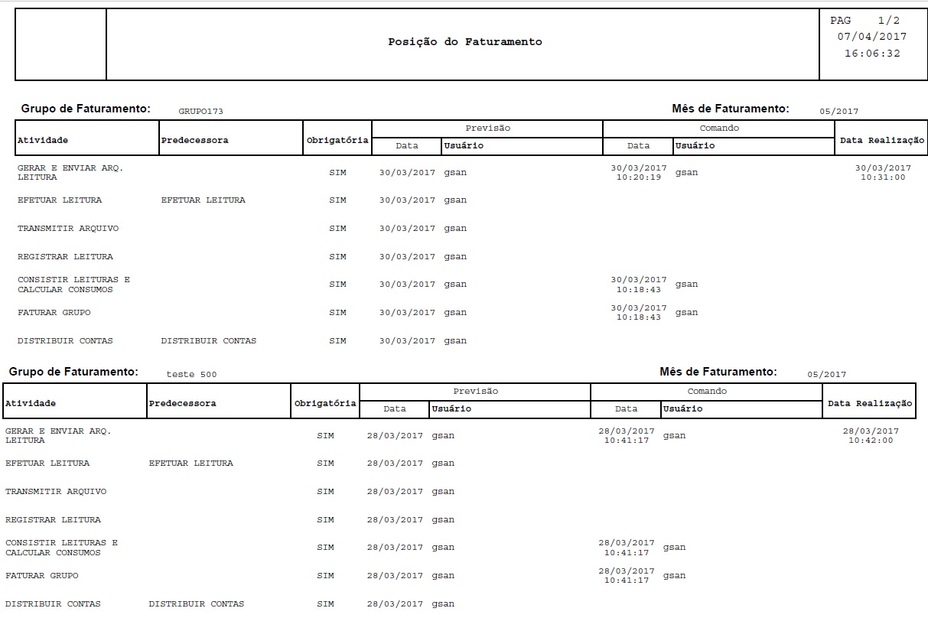

Referências
UC0215 - Consultar Posição do Faturamento

Termos Principais
Faturamento
Clique aqui para retornar ao Menu Principal do GSAN

